ПОЛОЖЕНИЕ
ПЕРВЕНСТВJ САНКТ-ПЕТЕРБУРГА ПО РАКЕТОМОДЕЛЬНОМУ СПОРТУ
«ПЕРВАЯ РАКЕТА» В КЛАССАХ МОДЕЛЕЙ S3A И S6A.
(МЛАДШИЙ И СТАРШИЙ ВОЗРАСТ) 2012 Г.

1. Цели и задачи соревнований
- Пропаганда и развитие ракетомодельного спорта.
- Повышение спортивного мастерства спортсменов.
- Массовое привлечение детей, подростков и юношей к ракетомодельному спорту и техническому творчеству.
2. Руководство и организация соревнований
Общее руководство соревнованиями осуществляют:
Комитет по образованию Санкт-Петербурга.
Государственное бюджетное общеобразовательное учреждение Центр Образования
«Санкт-Петербургский городской Дворец творчества юных»

3. Время и место проведения соревнований
18 ноября 2012 года (воскресенье) с 11.00 до 13.00 проводятся соревнования - Первенство Санкт-Петербурга по ракетомодельному спорту «Первая ракета». Адрес проведения соревнований: стадион Дворца детского и юношеского творчества Выборгского района, ул. Сантьяго-де-Куба, дом 4, корп. 2, ближайшая станция метро «Озерки», автобусы: 123, 80, маршрутные такси: 123, 200, 58. От станции метро «Политехническая» автобус 143.
18.11.2012 г. с 10.00 до 10.45 регистрация участников и прохождение технической комиссии, в помещении Дворца детского и юношеского творчества Выборгского района.

Награждение победителей в день соревнований (по окончании соревнования) в 13.30.

4. Меры безопасности
При проведении соревнований должна быть обеспечена безопасность участников, судей и зрителей в строгом соответствии с действующими "Правилами проведения соревнований по ракетомодельному спорту в Российской Федерации" изд. 2007 года и изменениями последующих годов.
При проведении тренировочных полетов в местах непредусмотренных для этих целей организаторами соревнований, ответственность за соблюдение мер безопасности несут руководители детских объединений – участников соревнований.
Во время движения на соревнования и после соревнований ответственность за спортсменов несут сопровождающие их родители.
В стартовых зонах во время проведения соревнований ответственность за безопасность детей возлагается на тренеров-руководителей и начальника старта данных соревнований.

- Участники соревнований
В городских соревнованиях по ракетомодельному спорту могут принять участие учащиеся школ города и дети, занимающиеся в кружках и коллективах ракетно-космического направления города Санкт-Петербурга, не достигшие на момент проведения соревнований возраста 18 лет.
Для данных соревнований команда, представляющая организацию, состоит из трех спортсменов, выступающих в классе моделей S-6A (лента). Количество команд от одной организации не ограничено.

- Порядок проведения и определение результатов соревнований

Порядок проведения соревнований, технические требования к моделям и определение результатов соревнований определяются «Правилами проведения соревнований по ракетомодельному спорту в Российской Федерации» изд. 2007 г. и изменениями последующих годов.
Модели, представленные на соревнования, должны быть изготовлены из бумаги. Недопустимо применение стеклопластика.
Соревнования проводятся с использованием модельных ракетных двигателей одинаковой мощности 1,25 Нс с одинаковой маркировкой «Мираж» ½ А 1.7.
Размеры в классе моделей «А» минимальный диаметр – 40 мм не менее чем 50% общей длины, минимальная общая длина не менее– 500 мм (основание: изменения в кодексе ФАИ и постановления Президиума ФРМС России, с 01 января 2005 г.).
Соревнования проводятся в классе моделей S-6A в два тура в личном и командном зачете. Командный результат определяется по сумме мест спортсменов в личном зачете. Количество стартовых зон определяется оргкомитетом соревнований по общему количеству заявленных спортсменов. Продолжительность тура 30 - 45 минут, учитывая количество заявленных спортсменов. Между турами предусмотрено время для подготовки стартового оборудования в размере не более 5 мин.
(Подробное описание порядка проведения соревнований смотрите в Приложении №1).

- Награждение победителей
Спортсмены, занявшие в личном зачете I, II, III места, награждаются соответственно грамотами I, II, III степени и памятными подарками.
Команда, занявшее I место, награждается переходящим кубком и грамотой, II и III места грамотами, призами. Награждение состоится 22 декабря. Время и место уточняется.

8. Порядок подачи заявок
Предварительные заявки на участие в соревнованиях подаются за неделю до проведения соревнования в Главную судейскую коллегию по электронному адресу: a.shliadinsky@gmail.com или dkb_meteo@mail333.com по телефону 8-911-762-70-24.или телефону 961-06-45.
В заявке необходимо указать:
- организацию, от которой выступают спортсмены;
- количество спортсменов
- возраст спортсмена, спортивный разряд, класс, школа, район.
(образец заявки смотрите в приложении №2)

Зав. отделом техники Г.А.Тимофеева

Приложение №1

Подробный порядок проведения соревнований по ракетомодельному спорту ,
«Первая ракета» S3A и S6A.
(Младший и старший возраст) 18 ноября 2012 г.

10.00-10.45 регистрация участников, прохождение технической комиссии, маркировка моделей, заполнение полетного листа, жеребьевка стартовых зон. В классе моделей S-6A на соревнования можно зарегистрировать не более двух моделей, отвечающих техническим требованиям.
10.45-10.50 открытие соревнований.
10.50-11.00 установка стартового оборудования в стартовых зонах.
11.00-13.00 проведение соревнований.
13.00-13.20 подведение итогов соревнований.
13.20-13.30 награждение победителей, торжественное закрытие соревнований.

Приложение №2

Образец заявки для участия в городских соревнованиях по ракетомодельному спорту, посвященные Дню Защитника Отечества 26 февраля 2012 года.

Полное название организации с адресом и электронным ящиком.
Общий список спортсменов, участвующих в соревнованиях по трех туровой схеме.
Общий список спортсменов, участвующих в соревнованиях в один тур.
Тренер-руководитель.

Общий список спортсменов, участвующих в соревнованиях по трех туровой схеме.

№ | Фамилия, имя | Спорт.разряд | Класс | Школа | Район | Примечания
1
2
3
4
5

Общий список спортсменов, участвующих в соревнованиях в один тур.

№ | Фамилия, имя | Спорт.разряд | Класс | Школа | Район | Примечания
1
2
3
4
5

Состав команд.
Команда №1

№ | Фамилия, имя | Спорт.разряд | Класс | Школа | Район | Примечания
1
2
3

Для исключения ошибок при регистрации спортсменов присылайте предварительные заявки в электронном виде. При регистрации возможно использование карты памяти с USB.

Место проведения межрайонных соревнований по ракетомодельному спорту «Первая ракета» - стадион Дворца детского и юношеского творчества Выборгского района, ул. Сантьяго-де-Куба, дом 4, корп. 2, ближайшая станция метро «Озерки», автобусы: 123, 80, маршрутные такси: 123, 200, 58. От станции метро «Политехническая» автобус 143.

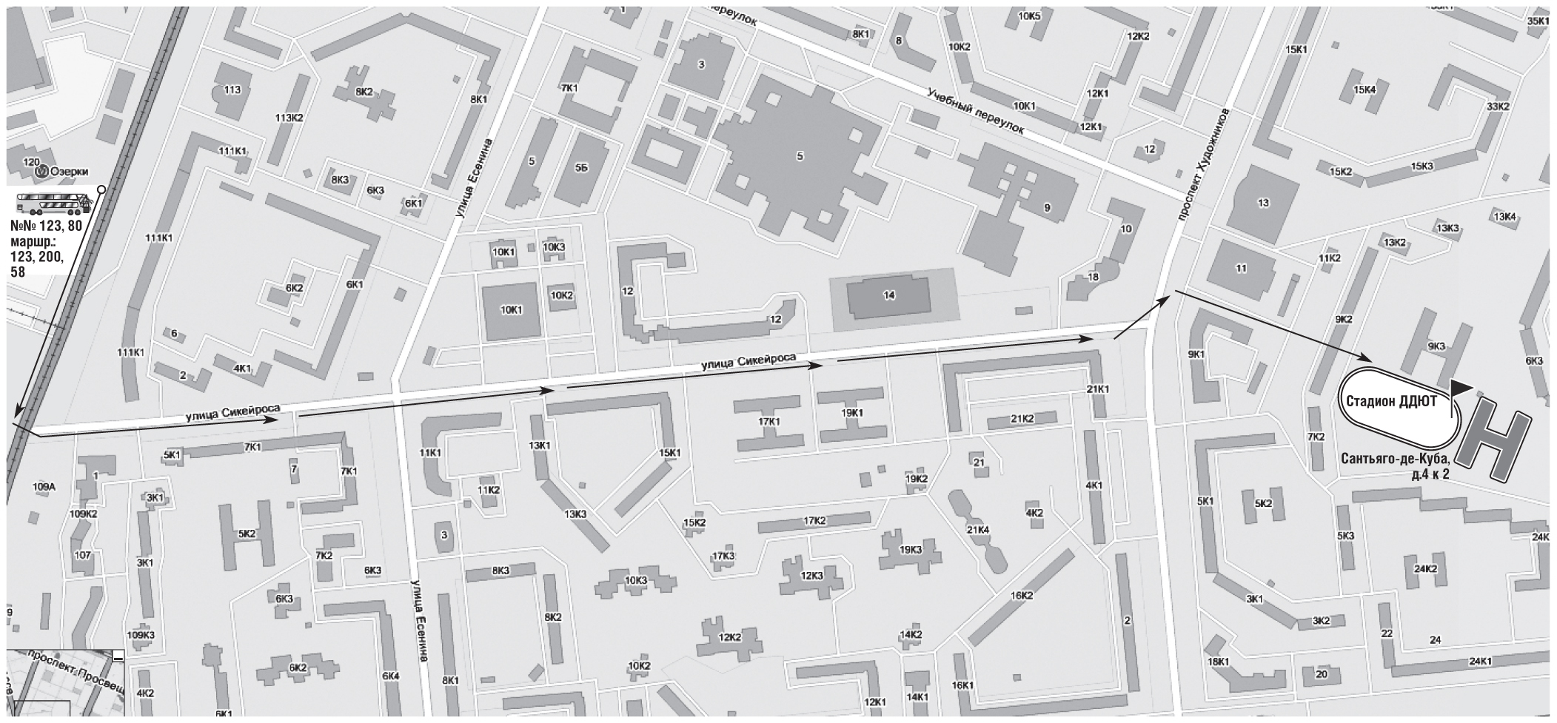

Руководитель ГМО педагогов по
ракетомоделизму Гарезин С.П.

